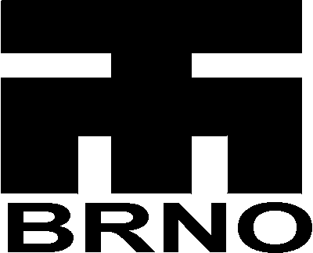 |  | O B J E D N Á V K A č.: |  |  | 961 / 2020
Odběratel:  Technické muzeum v Brně  Purkyňova 105  612 00 Brno  Tel.: +420-541421411  Fax.: +420-541214418  IČO: 00101435  DIČ: |  |  |  | Dodavatel:  OKNADOMU s.r.o.  Tábor 2175/35  616 00 Brno  IČ: 04711637
Datum: 11FHF010111A999918.9.200811vystavenívystavení:14.6.2005 | 2. 11. 2020 |  | Vyřídit do: 11. 12. 2020 |  |  | Vystavil (a): xxxxxxxxx
Doprava: |  |  | Platební podmínky: splatnost 30 dnů
Žádáme dodavatele, aby na faktuře uvedl číslo této objednávky
Bez těchto údajů nebude faktura uhrazena!

položka | název zboží | množství | MJ
Objednáváme u Vás:
Výměnu stávajících oken (7ks) ve 2.NP objektu Rokycanova 33, Brno - Židenice, dle Cenové nabídky č. 20 - 56932/2020 ze dne 28. 10. 2020.

Cena: 83.850,-Kč bez DPH

……………………………..
razítko a podpis

